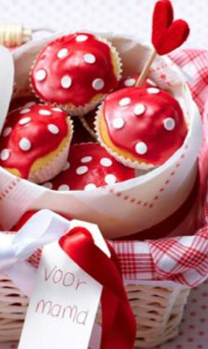
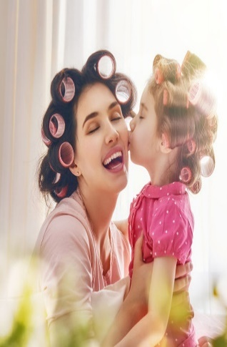

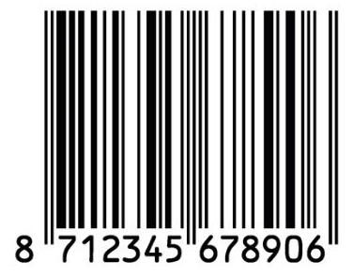
Mama & ik

HOU VAN JE!
MAMA JE BENT
DE ALLER
LIEFSTE
EXCLUSIEF VERHAAL
MOEDER EN
DOCHTER
DEZE HELE
SPECIALE DAG
VOOR JOU!

Fijne Moederdag!
JIJ BENT ALTIJD DE LIEFSTE

Mama & ik

HOU VAN JOU!
MAMA JE BENT
DE ALLER
LIEFSTE
EXCLUSIEF RECEPT
UIT DE BAKERY
JIJ BENT ALTIJD DE LIEFSTE

MOEDERDAG, MEI 2021

Plaats hier een foto

Plaats hier een foto


Vandaag wil ik wat zeggen
Met een bloemetje erbij
Je bent de allerliefste
En maakt me reuzeblij!
Voor jou is dit cadeautje
En ook een zoen en een lach
Allemaal van mij voor jou!
Fijne Moederdag!

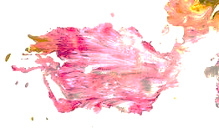
inhoud

Plaats hier een foto

1. “Ik hou van jou”
Verhaal voor mama

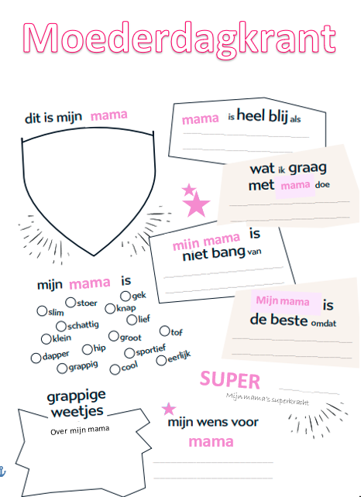
2. Dit is mijn mama…
De geheimen over
mijn moeder

3. Bloemetjes
Made by ….

4. The bakery
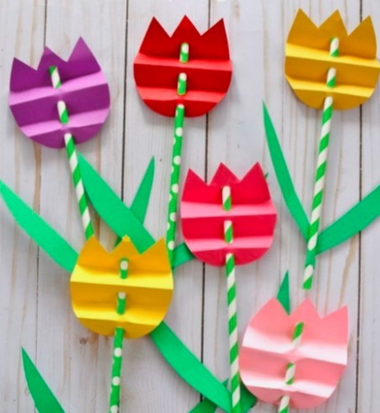
Moederdag recept

5. Creatie
Prachtige tekening

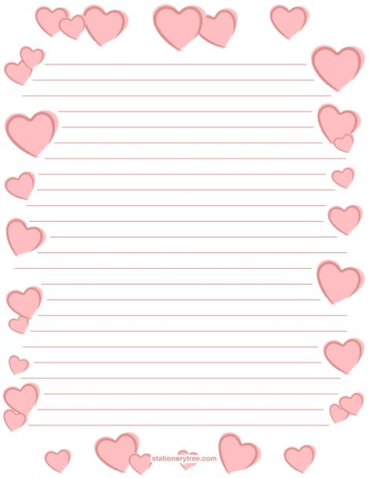
Verhaal voor mama
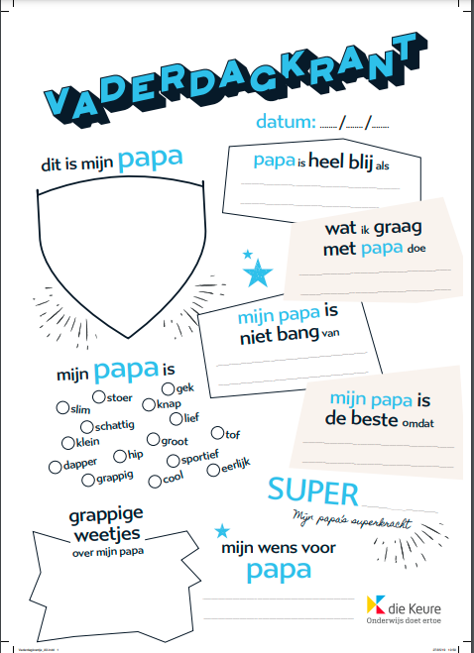
Mijn mama’s superkracht
Mijn mama
Over mijn mama
mama
SUPER
mama
mijn mama
mama
mama
mama
Moederdagkrant
Het moederdagrecept

